**Giffen Well磁铁矿项目融资：创造价值与回报**

**一、公司介绍**

Maosen Australia Pty Ltd (Maosen) 是一家澳大利亚资源公司，专注于磁铁矿的勘探、开发和工程研究。该公司完全拥有位于南澳大利亚的两个大规模磁铁矿项目（Giffen Well和Braemar）。

Maosen于2007年获得了Giffen Well勘探租赁权，此前该租赁权由南澳大利亚钢铁和能源倡议（SASE）项目合资企业放弃。2012年1月，当时在澳大利亚证券交易所上市的WPG Resources Limited与Maosen签署了一份初步协议，授予WPG在接下来的12个月内独家开展勘探权。2012年，WPG进行了一项钻探计划，共计钻探了2,116米，并对取得的钻探样品进行了David Tube Recovery（DTR）测试，结果显示鼓舞人心的冶金效果，质量回收率超过40％，铁精矿浓度高达68％以上。这些钻探结果与之前SASE进行的勘探工作相结合，形成了Giffen Well的JORC合规矿物资源，总计6.89亿吨，平均品位为31.4％ Fe，分布在三个不同的矿区。资源分为氧化物（1.07亿吨）和BIF（5.82亿吨）材料，并被划分为4.7亿吨指明资源和2.61亿吨推测资源。

WPG还完成了一份预可行性研究（PFS），计划年产500万吨含铁68％的铁矿石浓缩物，处理1300万吨的磁铁矿石。PFS研究涵盖了Giffen Well铁矿项目的开采、选矿和运输等细节。

2013年5月，WPG取消了开发Giffen Well项目的计划，理由是市场不确定性，项目随后归还给Maosen。自重新归属于Maosen以来，已经进行了以下工作：

进行了额外的钻探和冶金试验，从而升级了JORC矿物资源报告。

指定了外部顾问SRK Consulting（SRK），并于2021年提供了Giffen Well Magnetite项目的有资质人员报告。2023年，SRK还进行了基准水文地质评估。

EBS生态学编制了Giffen Well铁矿项目的基准植物和动物评估报告。

AMC顾问已完成了Giffen Well矿山研究报告的第一阶段。第二阶段将专注于准备采矿许可申请的报告。

此外，还进行了与项目的商业计划模型相关的其他研究。

**二、项目背景**

钢铁制造商和铁矿石进口商正在经历钢铁行业的结构性变革。更严格的环境法规、积极的减少空气污染目标、碳排放交易的引入、对节能需求的迫切以及削减高炉过剩产能，加上废钢供应的即将增加，将导致使用电弧炉（EAF）进行钢铁生产的规模显著增加。因此，一贯高品质的铁矿石浓缩物、球团和热压铁（HBI）将成为全球市场对EAF生产的理想原料。

磁铁矿铁矿石浓缩物在满足上述要求方面比直接运输矿（DSO）赤铁矿铁矿石具有显著优势，因为它们具有一贯高的铁矿石品位。将磁铁矿浓缩物进一步加工成铁矿石球团和HBI将为传统高炉和迅速扩张的EAF生产提供高质量的原料。然而，目前全球范围内高品质铁矿石球团和HBI的供应不足，而未来供需缺口将进一步扩大。

Maosen Australia Pty Ltd（Maosen）完全拥有南澳大利亚的两个优质磁铁矿床。该公司计划将Giffen Well磁铁矿床开发成一个完全集成的采矿、选矿、球团化和HBI生产作业，每年生产500万吨的HBI产品供应钢铁制造商。Giffen Well的高品位磁铁矿石，再加上南澳大利亚较低的采矿版税率与西澳大利亚竞争对手相比，使该项目在运营成本更低、矿山寿命更长、投资回报更高以及投资风险更低方面具有独特优势。

**三、市场背景**

随着，全球钢铁制造商和铁矿石进口商正在经历的钢铁行业的结构性变革。近年来，钢厂急需一贯高品质的铁矿石浓缩物、球团和HBI来满足不断提升的市场要求：

• 更严格的环境法规和对空气污染减少的激进目标；

• 节能和削减高炉产能；

• 自2017年开始的碳排放交易；

• 即将增加的废钢供应将通过电弧炉（EAF）路线提高钢铁产量。

澳大利亚是世界上最大的铁矿石生产和出口国，2015年占全球产量的37%和全球海运出口的52%，得益于澳大利亚高品位的铁矿石和更接近亚洲钢厂的地理位置。在过去十年里，全球钢铁生产的增长导致澳大利亚的铁矿石销售量从2005-06年的2.43亿吨增加到2015-16年的7.57亿吨，年均增长率为12%。

铁矿石有两种最常见的类型：

• 赤铁矿，通常被称为“直接运输矿（DSO）”。赤铁矿的94%以上来自澳大利亚西部皮尔巴拉地区。经过简单的破碎和筛选处理后，赤铁矿的铁品位可达58-62%，可以直接用于钢厂出口。

• 磁铁矿，铁含量较低（20-30%），需要经过额外的选矿过程升级至>68%的铁品位，以适用于炼钢。

澳大利亚约96%的铁矿石出口是高品位的赤铁矿。由于高品位铁矿石的市场需求和溢价价格不断增加，之前被认为经济性不足的澳大利亚磁铁矿资源也越来越有益。这导致过去几年中澳大利亚出现了几个大型磁铁矿石矿床的开发，经过十几年的等待，我们Giffen well项目也越来越具备经济价值开发性。

**四、项目介绍**

1、项目位置：

Giffen Well项目租赁区位于南澳大利亚中部的Bulgunnia Pastoral区，距离阿德莱德以西北方向约720公里，距离Coober Pedy以东南方向约190公里，距离Tarcoola以北约50公里。该项目区域由一个勘探许可证EL 6205覆盖，并且100%归Maosen所有。

该项目区域还位于Antakarinja Matu-Yankunytjatjara人的传统土地范围内，Maosen已与该族群作为原住民持有人签署了勘探协议。

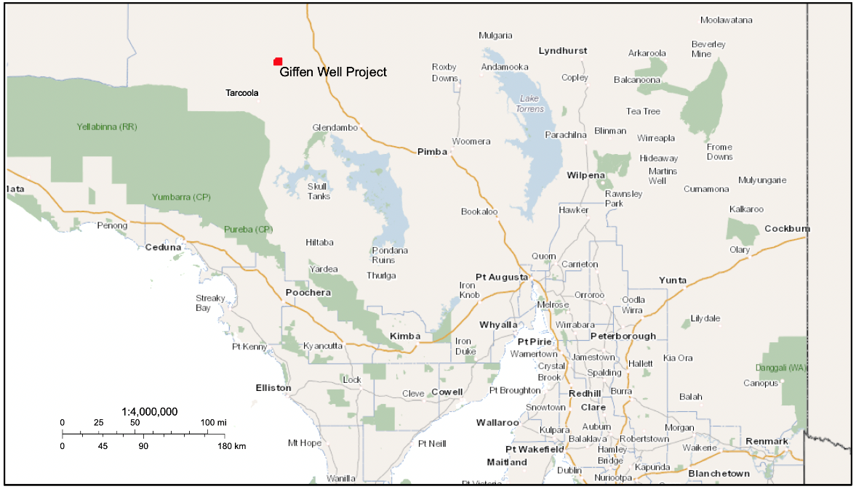

2、初探明储量：

In 2021，Maosen委托SRK咨询公司对Giffen Well项目进行更新的JORC矿产资源估算，考虑到Maosen近期钻探结果以及WPG和SASE之前的工作。共使用了62口钻孔（其中包括3口钻石钻孔（DD）和59口倒钻（RC）钻孔）进行矿产资源估算，总米数为8,075米。钻孔间距为沿走向200米、横向100米。在Giffen Well矿床中，EBIF、WBIF1和WBIF2是主要的磁铁矿域。

SRK在矿产资源确定方面通常采用更加保守的方法，相比WPG更为保守。在钻探间距为200×100米的EBIF区块中，SRK将大多数区块划分为指示资源，因为SRK认为有足够的信心来适当应用技术和经济参数来支持矿山规划，并评估矿床的经济可行性。相反，EBIF中信息较少的其他区块，以及WBIF1中的所有区块，被划分为推测资源，因为估计的置信水平不足以允许有意义地应用技术和经济参数，或进行经济可行性评估。由于数据支持有限，WBIF2没有报告矿产资源。

应用这种更为保守的方法导致BIF原材料总量减少11.2％，降至5.17亿吨，同时归类为指示的比例较低，但铁品位有所增加。加上氧化物材料后，目前Giffen Well的总矿产资源为6.24亿吨，分为3.18亿吨指示资源和3.06亿吨推测资源。

3、WPG公司2013年对Giffen Well磁铁矿的评价（原文翻译）

“预计158亿澳元Giffen Well铁矿项目，经济上是可行的”

该项目的基准方案包括在Giffen Well开设一个露天铁矿石矿和一个磁铁矿选矿厂，以及在Penrhyn开设一个露天煤矿和一座发电站，为铁矿石作业提供低成本能源。

Giffen Well项目预计每年产生约500万吨高品位磁铁矿浓缩物，含杂质较低，以及从磁铁矿尾矿中回收的另外40万吨低成本赤铁矿浓缩物。

磁铁矿床将以每年1300万吨的速度进行采矿，预计该项目的矿山寿命为约30年。

浓缩物将通过铁路运输至Port Pirie港口进行出口。

同时，Penrhyn煤矿床将以每年48万吨的速度进行采矿，经过洗选后供给一座小型90兆瓦发电站。在项目的30年生命周期内，Penrhyn煤矿仅开采不到当前已确认资源的5%，WPG表示。

该公司在周五报告称，集成项目的初始资本成本估计约为15.8亿澳元，并额外拨出1.53亿澳元用于营运资本，这是澳大利亚任何磁铁矿石绿地项目中最低的资本成本。

该公司表示，通过为能源供应寻求资产负债表外融资，资本成本可以进一步降低。

WPG的执行主席鲍勃·达芬表示：“毫无疑问，该项目是可行的。”

他补充道：“运营成本与我们之前对Peculiar Knob项目的估算相符，我们在2011年将该项目以大约3.2亿澳元的价格出售给OneSteel，现在已经投入生产。”

他补充说，资本成本约为每年每吨300美元，这个数据在行业标准中是具有竞争力的。

达芬指出，尽可能地将发展规模与现有基础设施的能力相匹配。

“我们不需要建设庞大的矿山和处理厂，以便现金流可以支持非常昂贵的新港口开发或新的浆料输送管道。据我们了解，Giffen Well项目的发展所需资本是澳大利亚任何磁铁矿石绿地项目中最低的，或许也是世界上最低的。我们的项目是可负担的。”

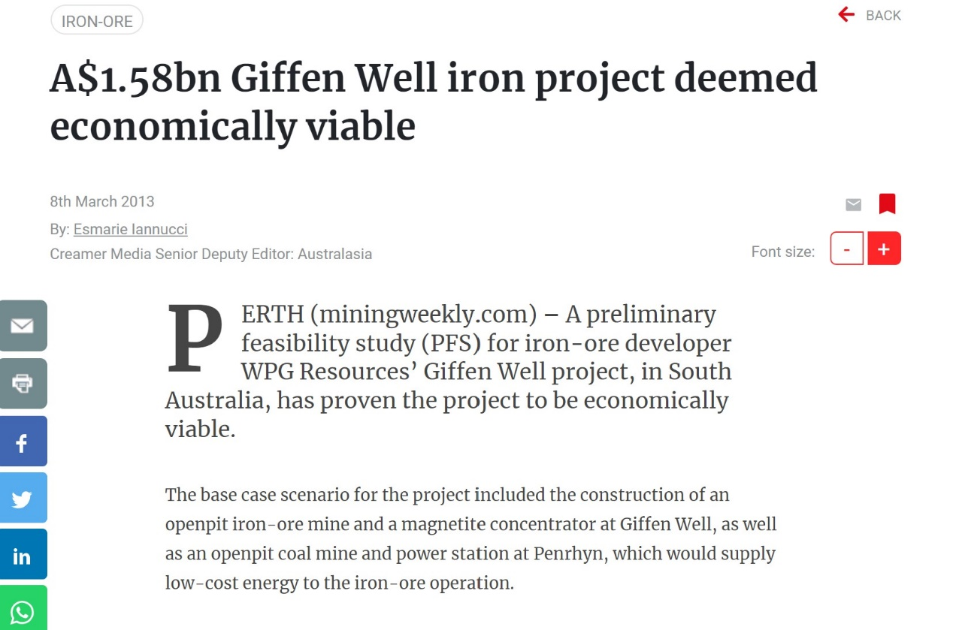

**五、创始人介绍**

CEO：Max Wu

2002年创立Maosen公司，20年来将全部热情投入到南澳州磁铁矿的探索研究，在南澳州政府的支持下， 对Giffen Well项目进行了多方面的探索和投入，始终坚信其拥有南澳州乃至整个澳洲最优质的磁铁矿，随着世界对优质钢材需求的提升和各国对碳排放和环保要求的提高，磁铁矿也迎来了其开发的春天。Max Wu始终秉承充分回报股东的原则，在公司积极发展的同时，追求更大的资本收益回馈投资人。

**六、融资方案**

目前Maosen公司总股本16752股，本项目的融资方案主要采取股权融资方式，计划融资500万澳币，对公司增资1500股，增资完成后，公司总股本将达到18252股，此次融资股份占总股份的8.22%。

**七、资金用途**

融资主要用于以下几个方面：

1. RC钻探：$1,500,000
2. QAQC矿石检测试验：$200,000
3. PT半工业试验生产线：$1000,000
4. Metso半工业试验生产线：$100,000
5. 额外的可行性研究工作和推进Giffen Well项目的采矿许可：$800,000
6. 委托全球权威机构完成估值报告：$500,000
7. 剩余补充公司流动资金：$900,000

共计：$5000,000

**八、预期效益**

预期融资完成后，12个月内完成钻探、试验、许可证办理等工作后，按照储量估值预测，Giffen Well磁铁矿价值保守达到3亿澳元，公司资产价值也会随之大幅提升。

8.22%的股权价值，如果各项计划顺利推进，在12-18月内预期将升值5倍以上。

**九、退出机制**

1、项目整体被收购。

潜在收购对象：Rio Tinto，BHP，Liberty Australia。

2、完成ASX上市交易。

澳洲ASX积极鼓励探矿公司公开发行上市。

Maosen Australia Pty Ltd.

CEO：Max Wu

Phone：+61 0401515958

Email：max.wu@maosenaustralia.com.au

Level 30, Westpac House

91 King William Street, Adelaide, SA 5000